Требования к оформлению реферата
- Реферат оформляется на листах формата А4, шрифтом Times New Roman 12 пт, с полуторным интервалом и полями: левое - 3 см, правое, верхнее, нижнее - 1,5 см. Страницы работы нумеруются начиная с оглавления (номер на станице оглавления не ставится) внизу листа, по центру. Выравнивание абзацев – по ширине.
- По объему работа должна быть не менее 8 страниц и не более 20 страниц. Каждая новая глава начинается с новой страницы.
- На титульном листе указывается название темы, фамилия, имя и отчество исполнителя и проверяющего, школа, класс.
- Высказывания, не принадлежащие исполнителю работы и не являющиеся общепринятыми, следует сопровождать ссылками на автора, которому они принадлежат. Ссылки - указание на номер источника в списке литературы, например [5] - это означает, что цитата взята из источника, стоящего под номером 5 в списке литературы.
- Желательно текст реферата сопровождать графиками, диаграммами, таблицами, схемами, рисунками. Каждая таблица имеет название и номер, нумерация таблиц сквозная по всему реферату. Графики, диаграммы, схемы, рисунки считаются рисунками и должны иметь сквозную нумерацию.
Примеры:
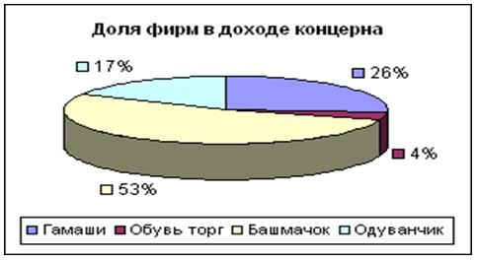
Рис.1 Распределение доли фирм в доходе концерна "Луч"
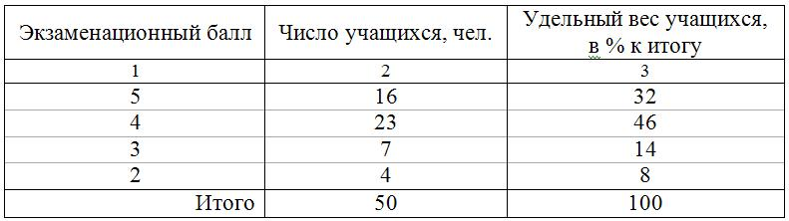
Таблица 1 - Распределение учащихся по экзаменационному балу
Требования к структуре работы
- Оглавление - перечисляются названия глав, параграфов, подпунктов с номерами страниц, на которых они начинаются.
- Введение (1-2 страницы) - оговаривается значение и актуальность предложенной темы, цель и задачи работы.
- В основной части раскрывается содержание темы, анализируются источники информации, проводится анализ фактических и статистических материалов.
- Заключение (1-2 страницы) - высказываются предложения (если есть), систематизируются выводы, подводятся итоги работы на основе поставленных целей и задач во введении работы.
- Список литературы оформляется в алфавитном порядке, сначала публикации на русском языке, затем - иностранные, в конце - другие источники (ссылки на сайты в Интернете). Соблюдайте соответствие ссылок в работе и нумерации в списке литературы. Количество источников должно быть не менее трех.

